2019-2020 жылдарға арналған жайылымдарды геоботаникалық зерттеп-қарау негізінде жайылым айналымдарының схемасын бекіту туралы
Күшін жойған
Қостанай облысы Денисов ауданы әкімдігінің 2019 жылғы 15 шілдедегі № 110 қаулысы. Қостанай облысының Әділет департаментінде 2019 жылғы 22 шілдеде № 8595 болып тіркелді. Күші жойылды - Қостанай облысы Денисов ауданы әкімдігінің 2020 жылғы 2 сәуірдегі № 67 қаулысымен
Ескерту. Күші жойылды - Қостанай облысы Денисов ауданы әкімдігінің 02.04.2020 № 67 қаулысымен (алғашқы ресми жарияланған күнінен кейін күнтізбелік он күн өткен соң қолданысқа енгізіледі).
"Қазақстан Республикасындағы жергілікті мемлекеттік басқару және өзін-өзі басқару туралы" 2001 жылғы 23 қаңтардағы Қазақстан Республикасы Заңының 31-бабы 1-тармағының 10) тармақшасына, "Жайылымдар туралы" 2017 жылғы 20 ақпандағы Қазақстан Республикасы Заңының 9-бабы 1-тармағының 3) тармақшасына сәйкес Денисов ауданының әкімдігіҚАУЛЫ ЕТЕДІ:
1. 2019-2020 жылдарға арналған жайылымдарды геоботаникалық зерттеп-қарау негізінде жайылым айналымдарының схемасы қосымшаға сәйкес бекітілсін.
2. "Денисов ауданы әкімдігінің жер қатынастары бөлімі" мемлекеттік мекемесі Қазақстан Республикасының заңнамасында белгіленген тәртіпте:
1) осы қаулының аумақтық әділет органында мемлекеттік тіркелуін;
2) осы қаулы мемлекеттік тіркелген күнінен бастап күнтізбелік он күн ішінде оның қазақ және орыс тілдеріндегі қағаз және электрондық түрдегі көшірмесін "Қазақстан Республикасының Заңнама және құқықтық ақпарат институты" шаруашылық жүргізу құқығындағы республикалық мемлекеттік кәсіпорнына ресми жариялау және Қазақстан Республикасы нормативтік құқықтық актілерінің эталондық бақылау банкіне енгізу үшін жіберілуін;
3) осы қаулыны ресми жарияланғанынан кейін Денисов ауданы әкімдігінің интернет-ресурсында орналастырылуын қамтамасыз етсін.
3. Осы қаулының орындалуын бақылау аудан әкімінің жетекшілік ететін орынбасарына жүктелсін.
4. Осы қаулы алғашқы ресми жарияланған күнінен кейін күнтізбелік он күн өткен соң қолданысқа енгізіледі.
Денисов ауданы әкімдігінің
2019 жылғы 15 шілдедегі
№ 110 қаулысына қосымша
2019-2020 жылдарға арналған жайылымдарды геоботаникалық зерттеп-қарау негізінде жайылым айналымдарының схемасы

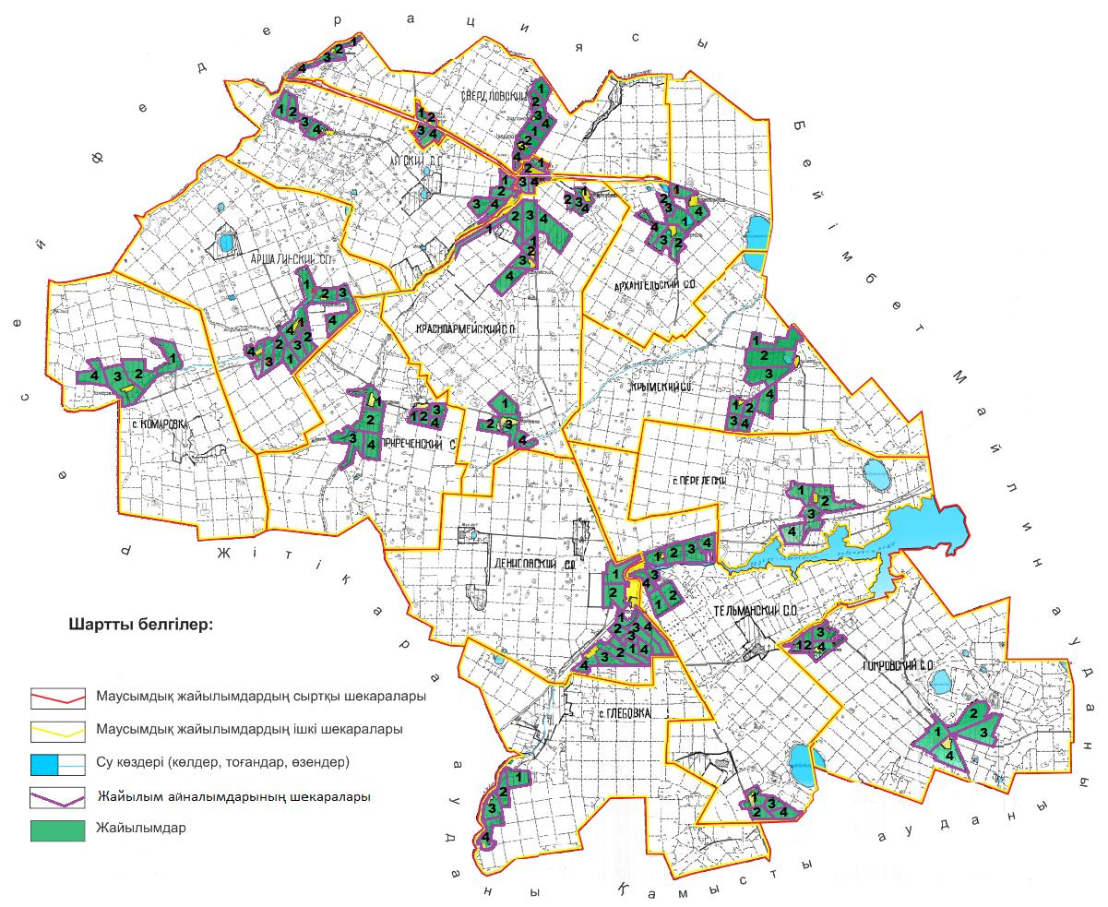

Жылдар | 1-қаша | 2-қаша | 3-қаша | 4-қаша
2019 | көктемгі-жазғы мезгіл 1 | жазғы мезгіл 2 | күзгі мезгіл 3 | демалатын қаша
2020 | демалатын қаша | көктемгі-жазғы мезгіл 1 | жазғы мезгіл 2 | күзгі мезгіл 3
Ескертпе: 1, 2, 3, 4 - жылына қашаны пайдалану кезегі.

© 2012. Қазақстан Республикасы Әділет министрлігінің «Қазақстан Республикасының Заңнама және құқықтық ақпарат институты» ШЖҚ РМК

